**Санкт-Петербургское государственное бюджетное**

**профессиональное образовательное учреждение**

**«Радиотехнический колледж»**

**Практическая работа**

**Учебная практика ПМ.05**

**Проектирование и разработка информационных систем**

**Специальность 09.02.07**

**Информационные системы и программирование**

Выполнила: студентка группы 191  
Захарова Анастасия Даниловна

Санкт-Петербург

2020

**Тема:** Проектирование интерфейса пользователя.

**Цель работы:** выполнение прототипирования интерфейса.

**Выполнение работы:**

Прототип главной страницы сайта (Adobe Photoshop):



Прототип интерфейса для сотрудников магазина (Adobe Photoshop):

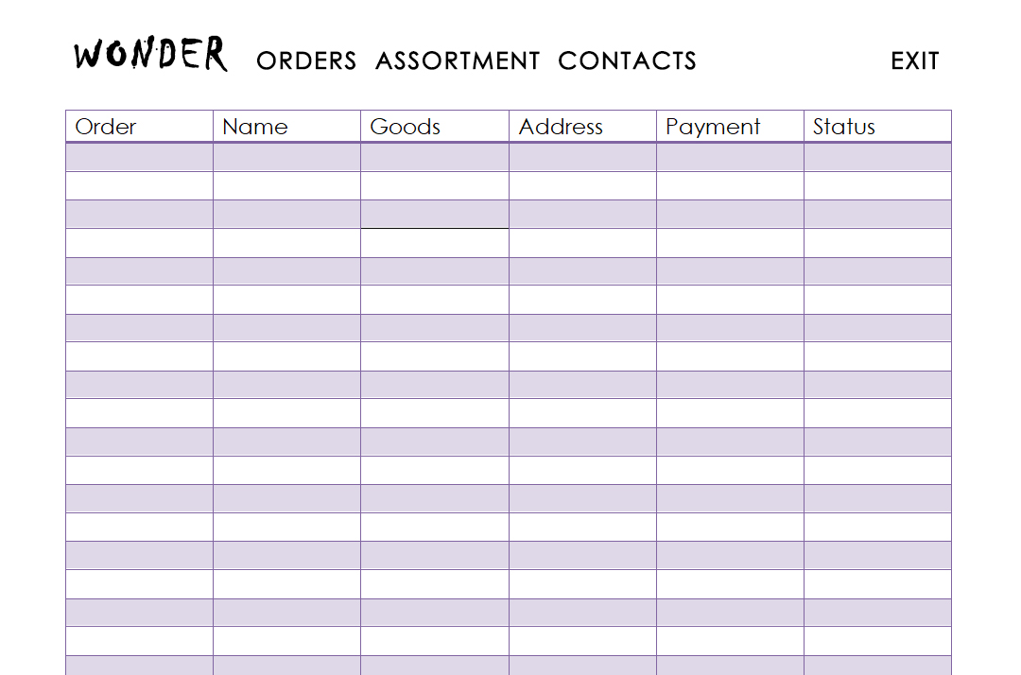

**Репозиторий на GitHub:**

<https://github.com/zack-an/191-zakharova-pm05-090207>

**Вывод:** я выполнила прототипирование интерфейса.